**Sprawozdanie**

**Zaawansowane przetwarzanie sygnałów**

**Wojciech Adamek, 226337, Czwartek 19**

**Demozaikowanie**

***Cel ćwiczenia:***

Badanie wpływu używania filtrów w matrycach aparatów na obrazy wyjściowe. Obraz przechwycony przez urządzenie musi przejść kilka operacji przetwarzania. Jedną z nich jest demozaikowanie. Polega na wyliczaniu nowych kolorów na podstawie sasiądujących wartości kolorów pikseli.

***Przebieg ćwiczenia:***

Ćwiczenie zostało wykonane poprzez użycie filtru Bayera. Model filtru to 50% kolor zielony, 25% niebieski i 25% czerwony. Dlatego są 4 dostępne opcje demozaikowania:

BGGR, RGGB, GRBG, GBRG

Ćwiczenie zostało wykonane na następującym obrazie:



Pierwszym krokiem była konwersja na obraz enkodowany wzorem Bayera. Obraz wynikowy po tej operacji wygląda nastepująco:

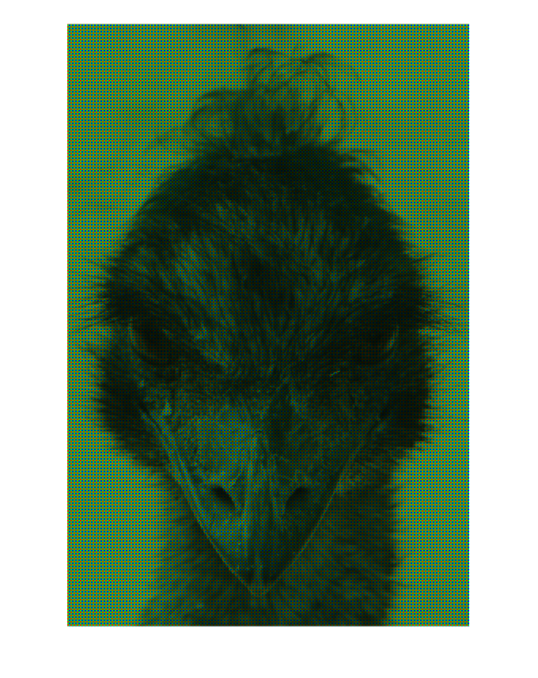

Niestety ze względu na to, że Matlab przechowuje obrazy w trzywymiarowej macierzy, a funkcja demosaic przyjmuje argument dwuwymiarowej macierzy, konieczna jest konwersja obrazu do skali szarości. Po konwersji obraz wygląda następująco:

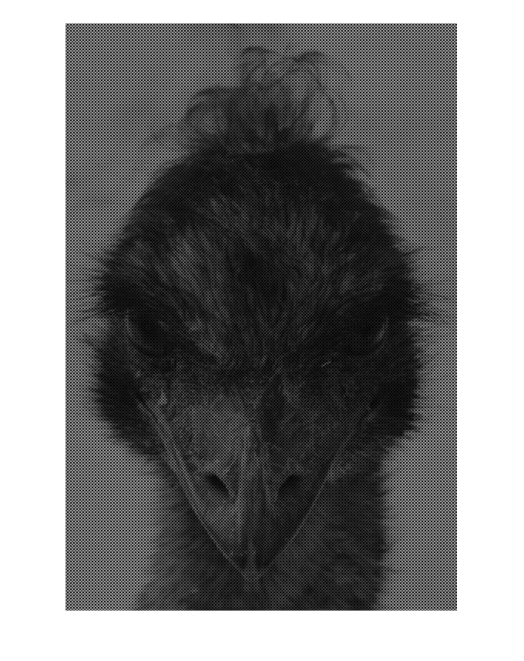

Teraz na tym obrazie można wykonać operację demozaikowania.

1. Wzór RGGB

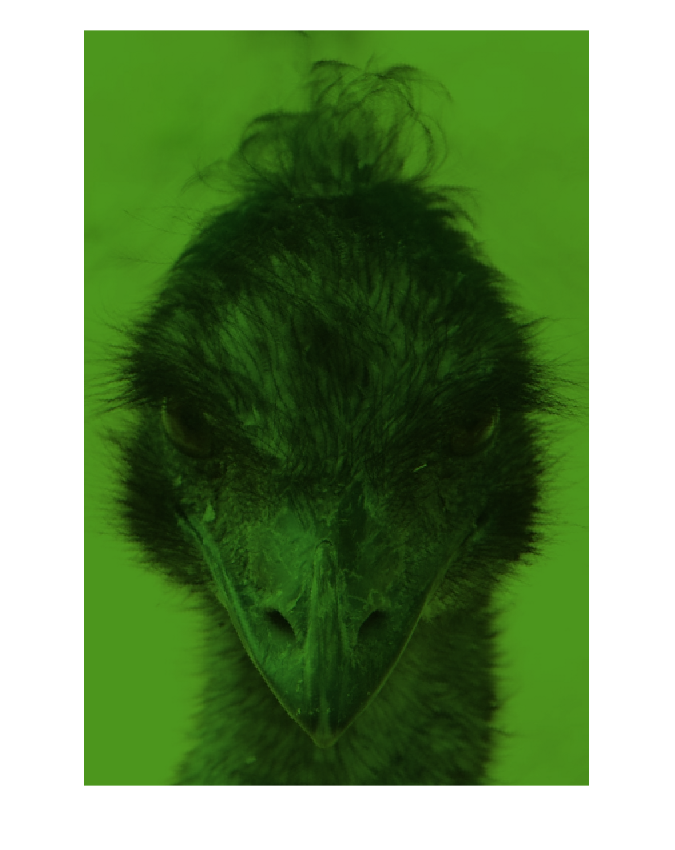

1. Wzór BGGR

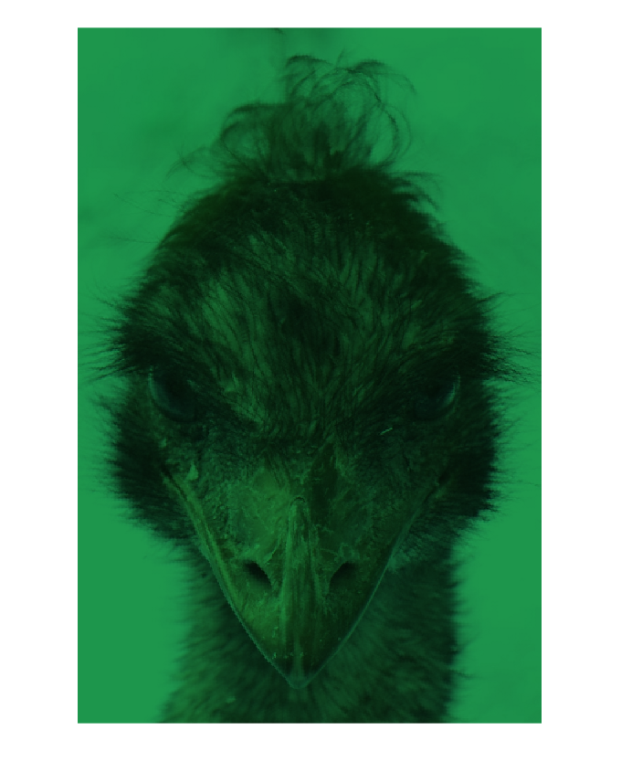

1. Wzór GBRG

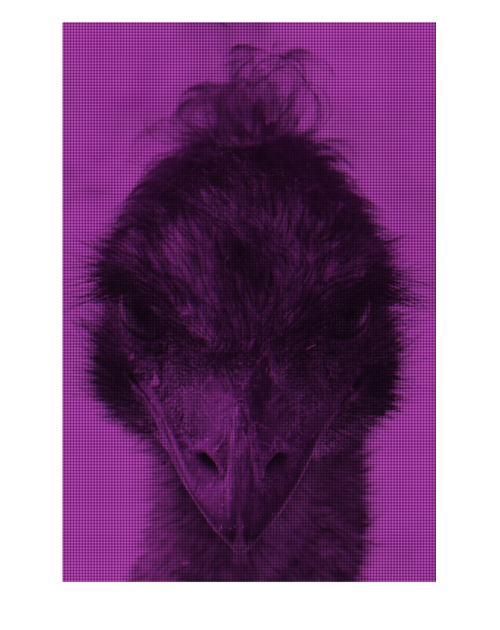

1. Wzór GRBG

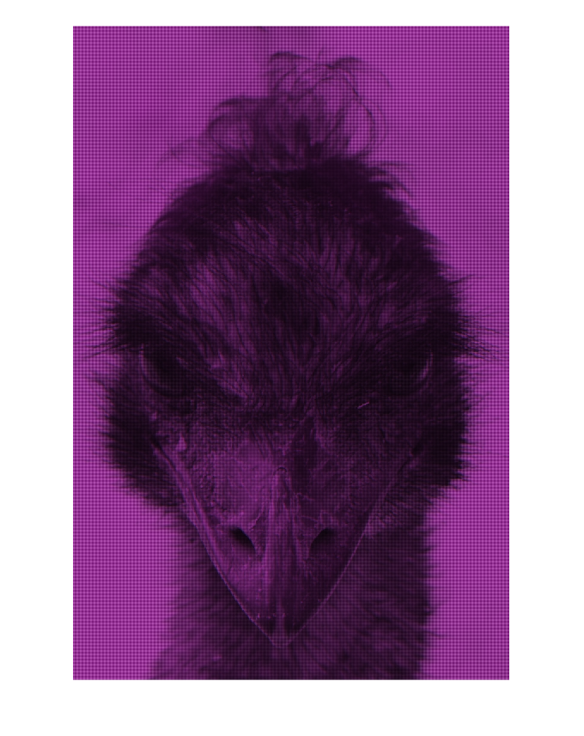

Widać wyraźnie, że otrzymane obrazy kolorystycznie zupełnie nie przypominają obrazu wejściowego. Ma to związek z tym, że poprzez rzutowanie obrazu kolorowego na obraz szary, straciliśmy 2/3 informacji na temat kolorów pikseli. Poprawnym postępowaniem byłoby zestawienie macierzy 3-wymiarową na 2-wymiarową poprzez przepisywanie wszystkich wartości kolorów obok siebie, tak, żeby powstał obraz w odcieniach szarości, ale bez utraty ilości pikseli.

Operacje demozaikowania można lepiej zobaczyć na następującym obrazie:



Którego wynikiem demozaikowania jest:

1. GRBG 2. BGGR

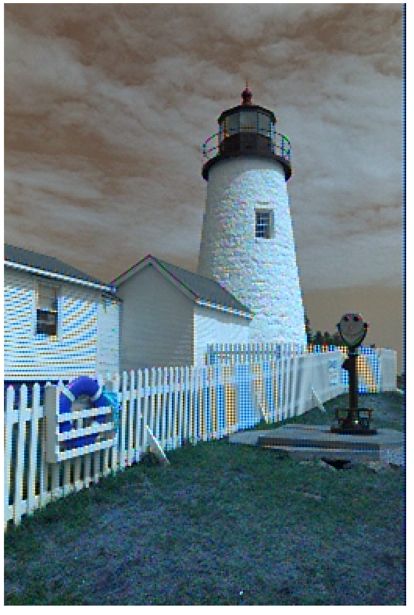 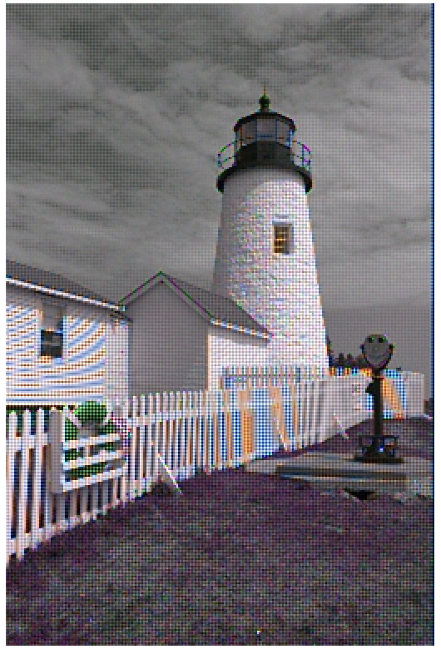

3. RGGB 4. GBRG

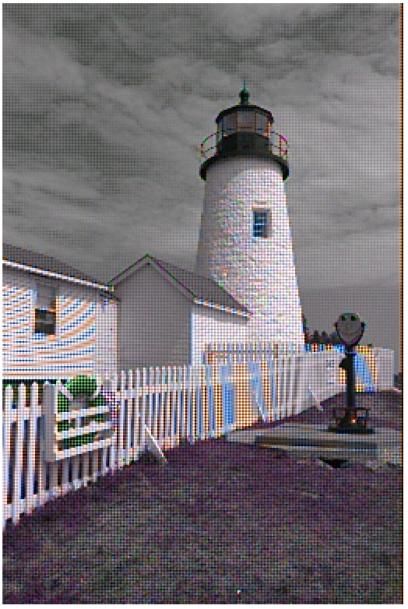 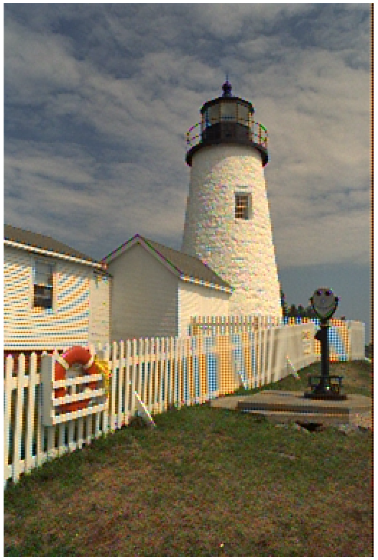

Widać wyraźnie najlepszy rezultat przynosi filtracja Green, Blue, Red, Green.